Romans
Ouvrages commandés
Ouvrages disponibles au CDI
Titre | Auteur | ISBN | Collection | Editeur | Prix | Disponibilité  12/2010 | 1ère de couverture
12 récits de l’Iliade et de l’Odyssée | Michel Laporte | 978-2081242159 |  | Flammarion | 5,70 | Dispo. | 
Ariane contre le minotaure | Marie-Odile Hartmann | 978-2092826256 | Histoires noires de la mythologie | Nathan | 5,25 | Dispo. | 
César c’est qui ?  T2 Les enfants du Nil | Alain Surget | 978-2081624917 | Castor poche | Flammarion | 6,50 | Dispo. | 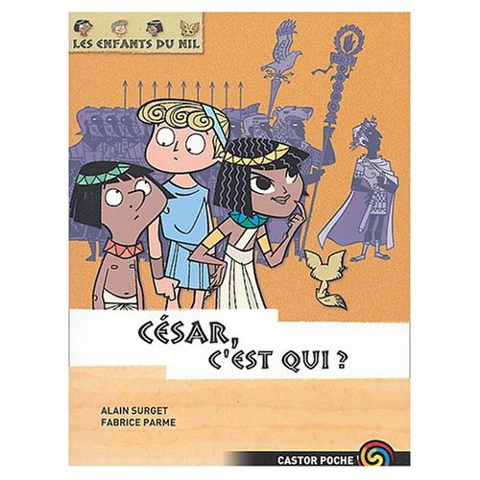
Cléopâtre reine d’Egypte | Viviane Koenig | 978-2013227681 |  | Le livre de poche | 4,90 | Dispo. | 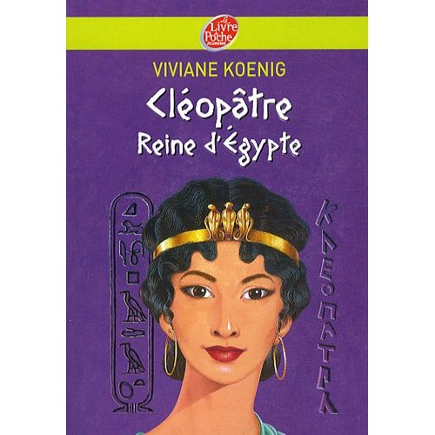
Cléopâtre, fille du Nil | Khristiana Gregory | 9782070511556 | Mon histoire | Folio junior | 8,50 | Dispo. | 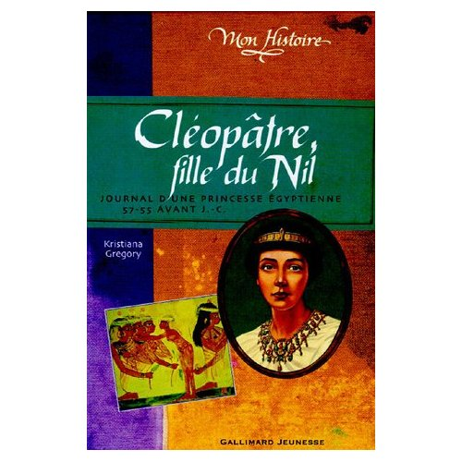
Complot à Rome | Lola Gonzalez | 978-2081642980 |  | Flammarion | 5,50 | Dispo. | 
Complot sur le Nil | G. Mccaughrean | 9782070576671 |  | Folio junior histoires courtes | 4,90 | Non dispo. | 
Contes et légendes de l’Egypte ancienne | Brigitte Evano | 978-209252789 | Contes et légendes | Nathan | 7,95 | Dispo. | 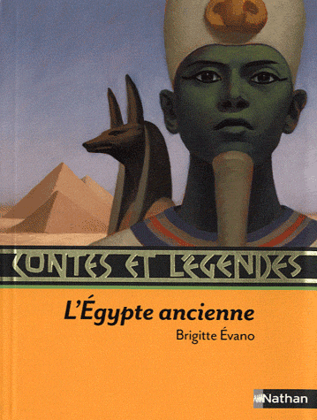
Contes et légendes de la mythologie grecque | Claude Pouzadoux | 978-2092527900 | Contes et légendes | Nathan | 6,90 | Non dispo. | 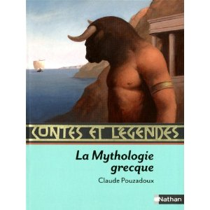
Contes et légendes de la naissance de Rome | François Sautereau | 978-2092531976 | Contes et légendes | Nathan | 7,40 | A paraître | 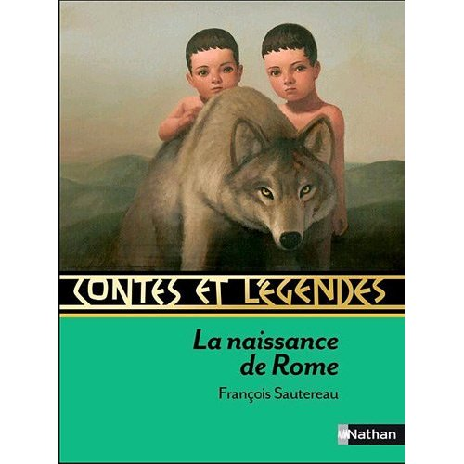
Contes et légendes de la naissance de Rome | François Sautereau | 978-2092822487 | Contes et légendes | Nathan | 7,40 | Dispo. | 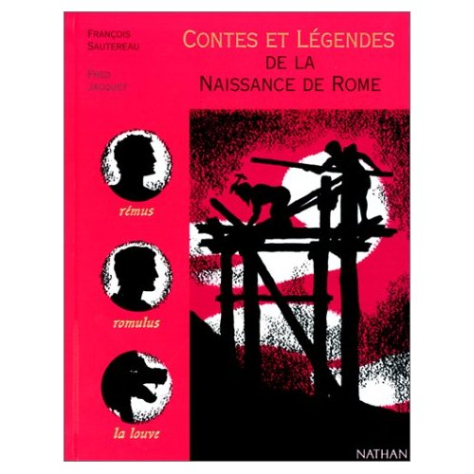
Contes et légendes des 7 merveilles du monde | Anne Pouget | 978-2092531969 | Contes et légendes | Nathan | 7,50 | A paraître | 
Contes et légendes des héros de la mythologie | Christian Grenier | 978-2092822661 | Contes et légendes | Nathan | 7,95 | Epuisé | 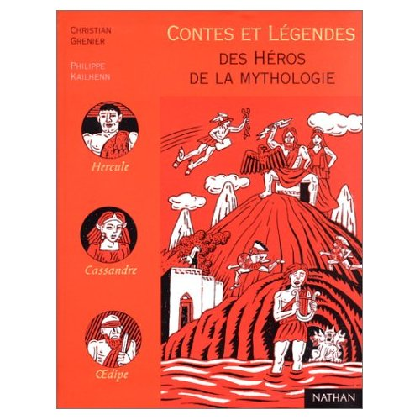
Contes et légendes du temps des pyramides | Christian Jacq | 978-2092822883 | Contes et légendes | Nathan | 7,95 | Epuisé | 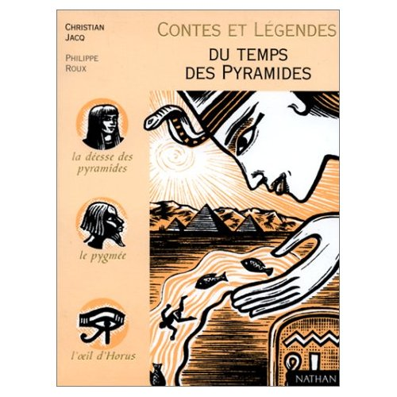
Dans le ventre du cheval de Troie | Hélène Montarde | 978-2092023167 | Petites histoires de la mythologie | Nathan | 4,50 | Dispo. | 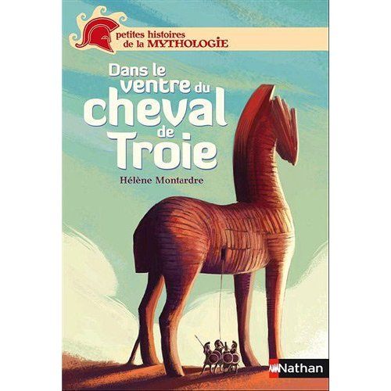
Dieux de la mythologie grecque | Marie-Thérèse Adam | 9782070508990 | les universels | Folio junior | 6,60 | Dispo. | 
Dieux et héros des romains | Anne Bousselet | 9782070571642 | les universels | Folio junior | 6,60 | Dispo. | 
Egypte | Collectif | 978-2215051794 | Z’azimut | Fleurs | 6,50 | Dispo. | 
Espion en Egypte | Bertrand Solet | 978-2081643536 |  | Castor Poche Flammarion | 5,20 | Non dispo. | 

